**НАГРАДЫ**

ЗВАНИЕ ГЕРОЯ СОВЕТСКОГО СОЮЗА

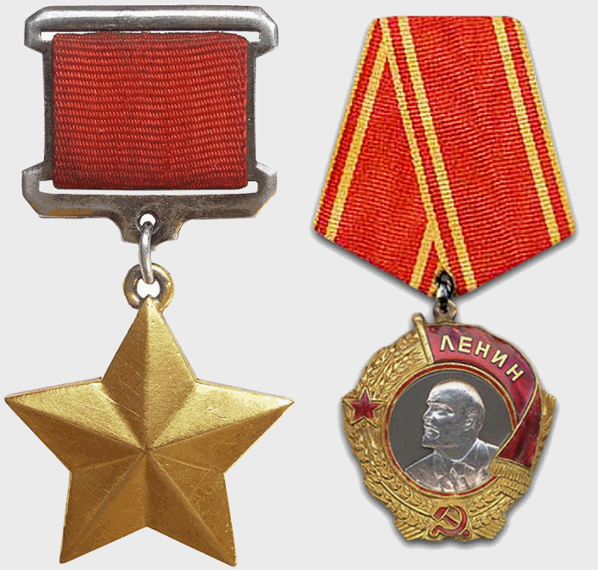

МЕДАЛЬ «ЗОЛОТАЯ ЗВЕЗДА» И ОРДЕН «ЛЕНИНА»»

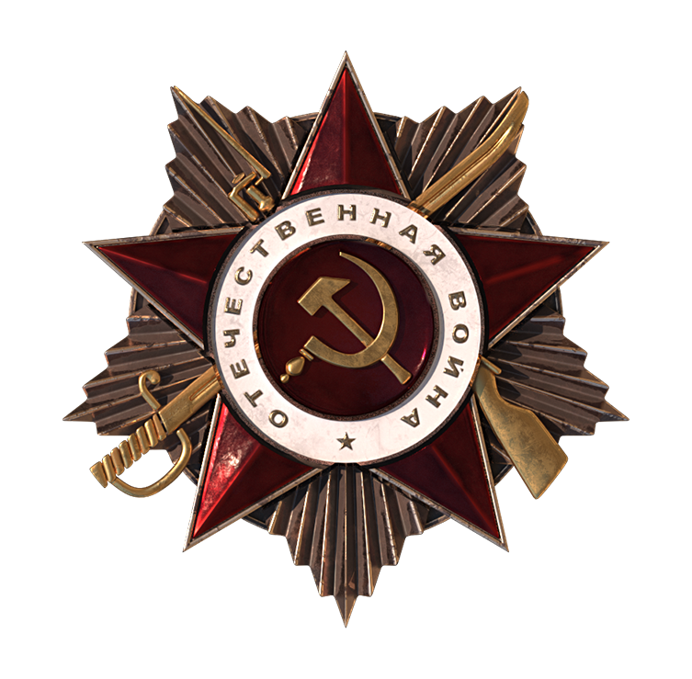

ОРДЕН ОТЕЧЕСТВЕННОЙ ВОЙНЫ 1 СТЕПЕНИ